Utvalg | År | Prikket | Sist oppdatert
Kvernevik skole (Høst 2022) | Høst 2022 |  | 29.12.2022

Foreldreundersøkelsen
Symbolet (-) betyr at resultatet er skjult, se "Prikkeregler" i brukerveiledningen.
Trivsel
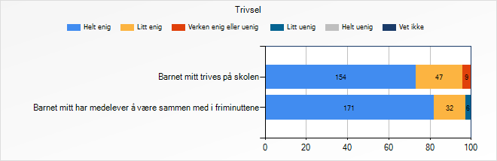

Motivasjon
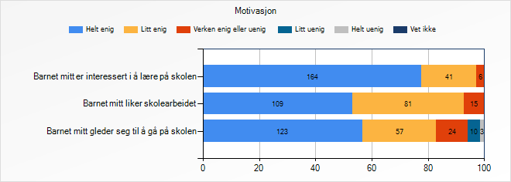

Støtte fra lærerne
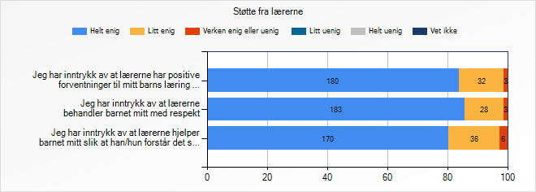

Trygt miljø
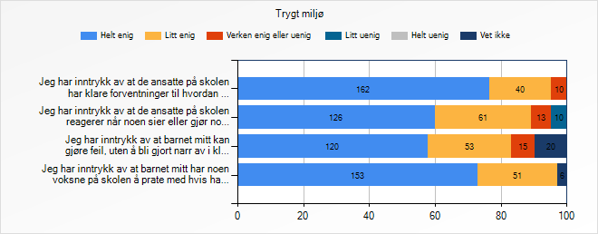

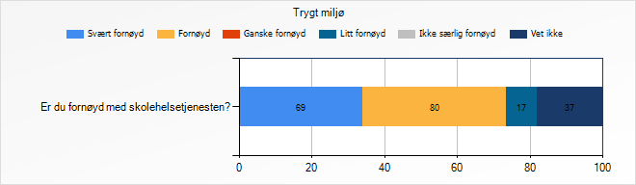

Dialog og medvirkning
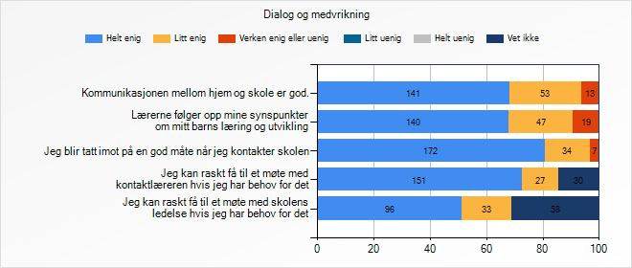

Foreldrenes arbeidsutvalg/FAU og samarbeidsutvalget/SU
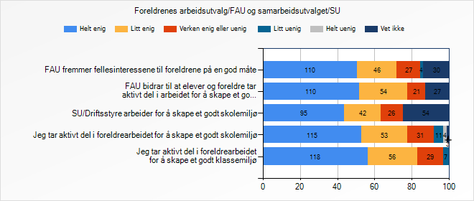

Tilleggsspørsmål - Kvernevik skole